**附件2 材质要求及参考图片**

1、训练台（PT床）5张规格:2000*1230*650，用途:供患者进行综合基本动作训练。注意：高度不能太矮，选择65厘米比较适合

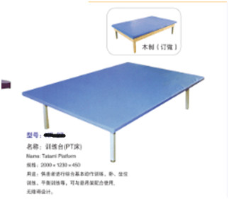

材质：按国家或行业标准

2.PT凳5张可升降，有靠背，底部带滑轮。

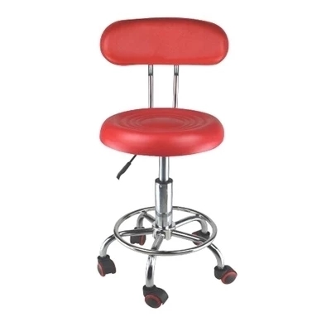

材质：按国家或行业标准。

1. Bobath Ball(训练球) 2套(每套分型号55㎝，65㎝，75㎝，85㎝)用途:训练平衡能力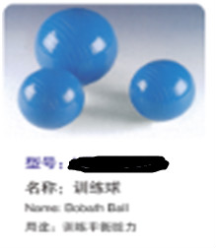

材质：按国家或行业标准

4.Peanut Ball(花生球) 1套（每套分4个规格80㎝，90㎝，95㎝，100㎝），用途:适合幼儿进行球上运动、加强感觉综合能力训练，增进前庭觉的健全发展。

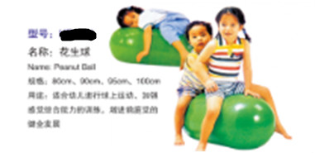

材质：按国家或行业标准

5.沙袋(绑式) 2套（1，1.5，2，2.5，3公斤5对）用途:用于肌力训练和关节屈伸活动训练，患侧负重训练。

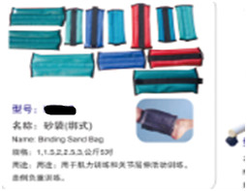

材质：按国家或行业标准

6.哑铃2套，规格:450*330*140，(1、2、3KG) 用途:用于患者上下肢肌力与耐力训练。

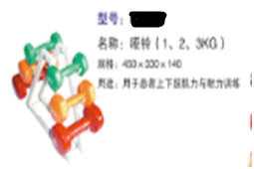

材质：按国家或行业标准

7.楔形垫1套(15度/30度/45度)，规格550*510*110/550*510*210/550*510*250，用途:卧位功能、综合基本功能、关节活动度、肌肉松弛训练。

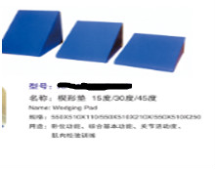材质：按国家或行业标准

8.练习用阶梯(儿童)，1套，规格:2090*820*(750-1100) 日常生活能力训练。

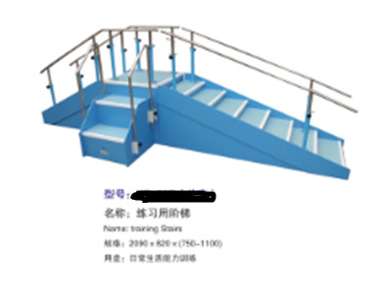

材质：按国家或行业标准

9.引导型玩具5套

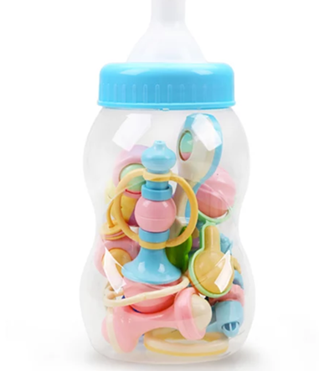材质：按国家或行业标准

10.训练用垫2张。规格：1000*2000

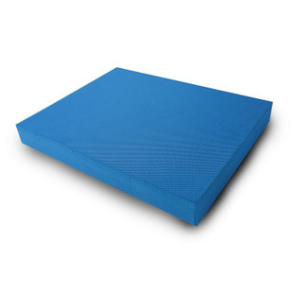

材质：按国家或行业标准

11.斜板 2个

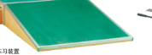

材质：实木

12.儿童肋木 1个。规格850*50*1800，用途:站立、单腿负重训练、平衡训练、肌力增强训练、关节活动训练。

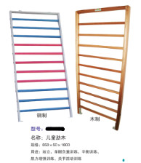

材质：实木

13.滚筒15/20/25 1套，直径15*800/20*800/25*800，用途:供偏瘫、脑瘫等运动失调患者进行协调性训练、关节活动度训练、综合基础动作训练、平衡功能训练。

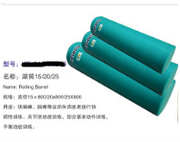

材质：按国家或行业标准。

14.姿势矫正镜 2个，规格按治疗室的实际情况而定。用途:各种姿势、步态的矫正及协调性训练。

要求：规格按治疗室的实际情况而定

15.关节角度尺 2套 用途:测量全身各关节活动度

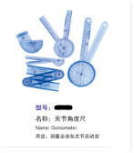

要求：按国家或行业标准

16.梯背架 1个，规格:505*700*960。用途:坐位到站立位转移训练、站立平衡训练。

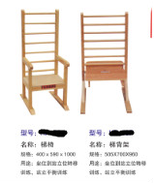

材质：实木

17.儿童倒置助行器(可调) 1个用途:无障碍行走训练。

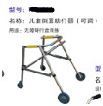

要求：按国家或行业标准

18.儿童姿势矫正椅，规格:640*600*750 用途:矫正坐位畸形，保持良性体位。

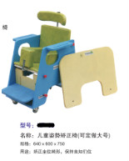

要求：按国家或行业标准

19.儿童平衡板 1个 规格:460*350*90 用途:平衡反应能力训练

C:\Users\Administrator\Desktop\14.jpg

要求：按国家或行业标准

20.儿童平衡杠（宽窄可调高低可调）1个，规格:2510*800*（560*860），用途:供患儿在进行站立、步行、肌力等训练时用手扶持以支撑体重的康复训练器械。

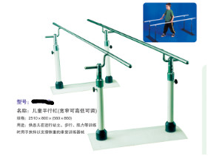

要求：按国家或行业标准

21.内外翻足矫正板(儿童)，1个，规格1210*500*170，用途:矫正足内翻、足外翻、足内旋、可配合平衡杠使用。

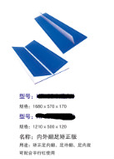

要求：按国家或行业标准

22.几何积木筒1个

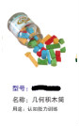

材质：实木

23.腕部功能练习板 1个

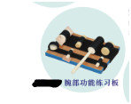

材质：实木

24.九柱孔1套

材质：实木

25.木钉板 （大中小）各一个

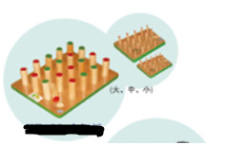

材质：实木

26.多用组合箱(抽屉式阶梯) 规格1600*700*465 用途:帮助患者进行综合基本动作训练、步行训练，可与平衡杠配合使用，可训练髋关节活动度，除可作为不同高度座椅外，也可当简易的训练阶梯用。

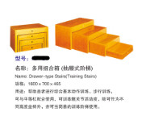

材质：按国家或行业标准

27．儿童用实木小圆桌（包括椅子）套装 3套

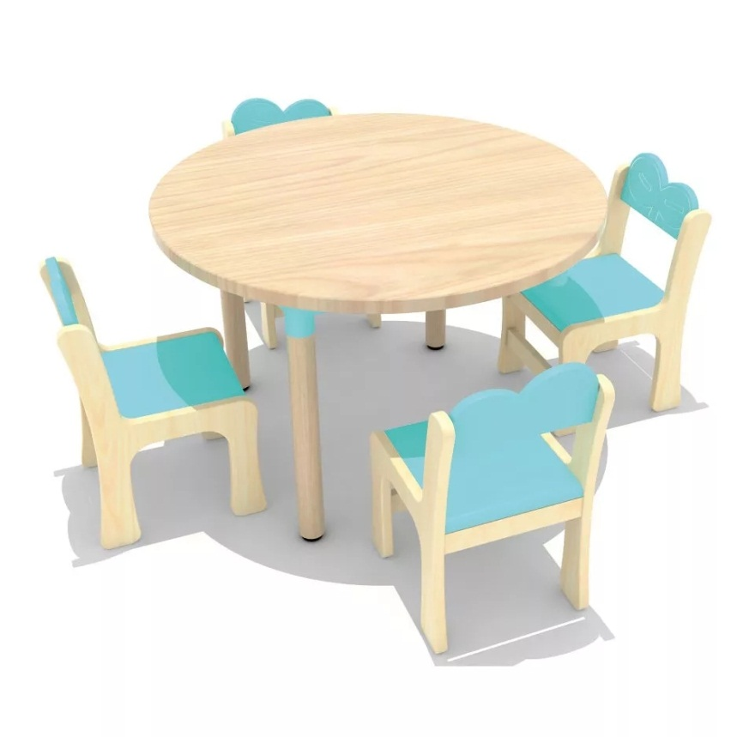

材质：实木